工业气体在不同行业的应用

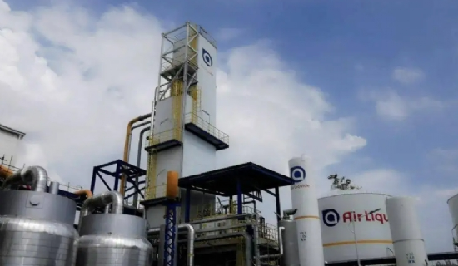
不同的行业有各自的特点，所以需要使用的气体也不同。
在医疗行业，有一些高纯气体用于检测设备，如肺功能气体、血液检测气体、麻醉气体、厌氧培养气体、好氧培养气体等。这些气体大部分是医院使用的，还有一些是医疗设备制造商使用的，如消毒气体。
环保行业使用的气体大多是有毒有害物质，如二氧化硫、氮氧化物、硫化氢、羰基硫化物、一氧化碳等，而汽车尾气最为严重，随着汽车数量的增加，尾气排放已成为主要污染源，尾气的主要成分是一氧化碳、一氧化氮、二氧化碳、丙烷等。

